Projeto Final

Aluno: Arthur Oliveira CPD: 34818

Foi solicitado a criação de um sistema onde o usuário pudesse fazer o cadastro de informações, remover, consultar e até mesmo alterar, todos essas informações deveriam ser utilizadas o Array List, apresentando assim um menu para o usuário para o auxiliar na forma de se cadastrar e obter as informações.

Foi utilizado a ferramenta NetBeans para solucionar o problema proposto, através dela foi realizado o código fonte onde está sendo explicado no código o passo a passo de cada situação do código tornando assim o código funcional para a realização do problema.

Foi utilizado o ArrayList para guardar as informações que seriam digitadas, utilizando também da switch com 6 casos onde eram apresentado as informações ao ser selecionadas as opções, dentro de cada uma das opções existiam os métodos Get e Set que seriam utilizados para visualizar as informações que seriam digitadas pelo usuário anteriormente, utilizando o método scanner para ler as informações digitadas.

Cadastrando uma outra classe contendo as informações que seriam utilizados na parte principal onde era puxada através de Get e Set apresentando as informações que seriam utilizadas a partir da função definida pelo usuário.

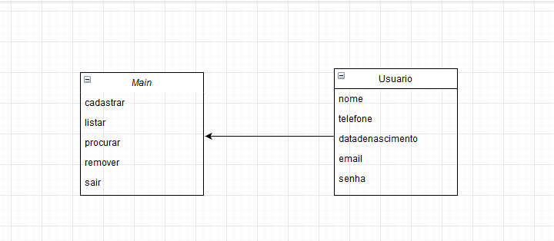

Foram feitos através de vídeo aula do Youtube, com auxílio das aulas online do professor e dos slides disponibilizados , foram testadas várias formas do código e não foi conseguido colocar dentro de varias classes, utilizamos apenas a classe main com todas as informações referente ao código e a classe usuário, O Marco ficou responsável pelo parte dos cases apresentando as formas onde seriam apresentadas cada umas das opções , o Arthur ficou responsável pelos Set e Gets onde seriam apresentadas as informações que o usuário iria digitar, e a configuração do menu contendo as informações que seriam imputadas pelo o usuário.